УДК 72.0126 : 656.71 (477) (045)
Кузьмінова Г. О

Елементи історичної символіки та декоративно-прикладного мистецтва в оформленні інтер'єрів аеропортів України.

Анотація. У статті йдеться про важливість дизайн-оформлення інтер'єрів аеропортів України, з точки зору естетики сприйняття.
Ключові слова: аеропорт, інтер'єр, декор, дизайн, символ, декоративно-прикладне мистецтво.
Аннотация. В статье идет речь о важности дизайн-оформления интерьеров аэропортов Украины, с точки зрения эстетики восприятия.
Ключевые слова: аэропорт, интерьер, декор, дизайн, символ, декоративно-прикладное искусство.
Annotation.

Key words:

Для уніфікованих аеродромів та аеропортів поч. ХХ ст. характерна прагматична спрощеність. Починаючи з 30-х. рр., на різних етапах, були сформовані основні функції майбутніх аеропортів та принципи їх класифікації.
Після Великої Вітчизняної війни, на Україні, як і в усьому Радянському Союзі, до складу якого входила наша держава, велась активна відбудова усіх галузей народного господарства. Ідеологія того часу диктувала певні принципи виконання завдань, що ставив уряд. Саме в цей час почали приділяти увагу візуалізації - оформленню залізничних вокзалів, аеропортів - як структур, що являють собою паспорт країни. Це допомагало виховувати патріотизм населення і гордість за досягнення Батьківщини. Крім цього враховувалось, що СРСР- держава багатонаціональна і велика за географічною територією. Поставало питання індивідуалізації конкретної республіки або регіона. Тим більше, що користуватися послугами аерофлоту стає популярним для громадян СРСР, ціни на авіаперевезення — доступні, а літаки — є чи не найкращі в світі.
На сьогодні Україна є незалежна, і розраховує на гідне місце серед європейських держав. Зріс пасажиропотік до нашої країни. Тому модернізація аеровокзалів стає важливою проблемою. Аеропорт, по суті є дзеркалом, що відображає менталітет народу, економічний та соціальний рівень країни. В географічному плані Україна має певні переваги, територіально знаходячись у центрі Європи, і є невід'ємною частиною європейського повітряно-транспортного коридору. Отже, сучасний аеропорт має перш за все задовольняти та гарантувати зручність, комфорт та безпеку пасажирам.
Метою нашого дослідження є міжнародний аеропорт “Бориспіль”. Тому зупинимось, відповідно до нашої теми, на аеровокзальному комплексі, а також допоміжних підрозділах, що забезпечують його функціонування — на умовних схемах терміналів аеропорту ми виділяємо це темним штрихом:

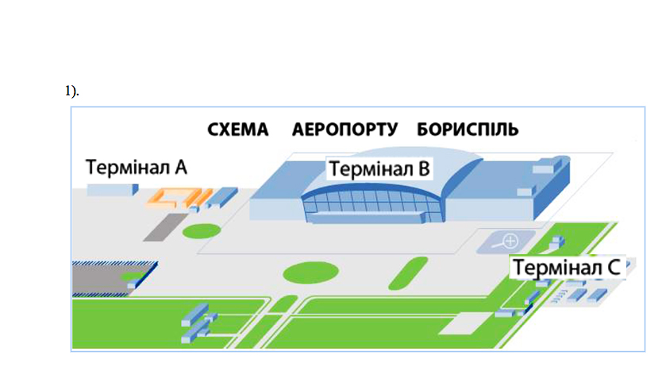

2). 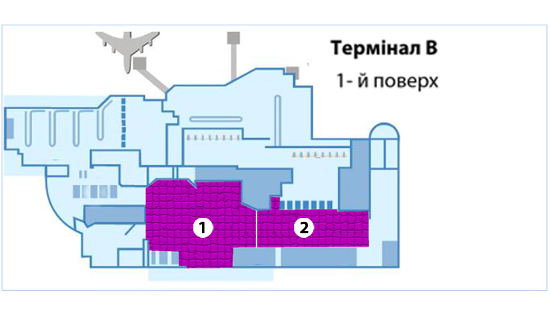1.зал очікування;
2.сервіс.

3).

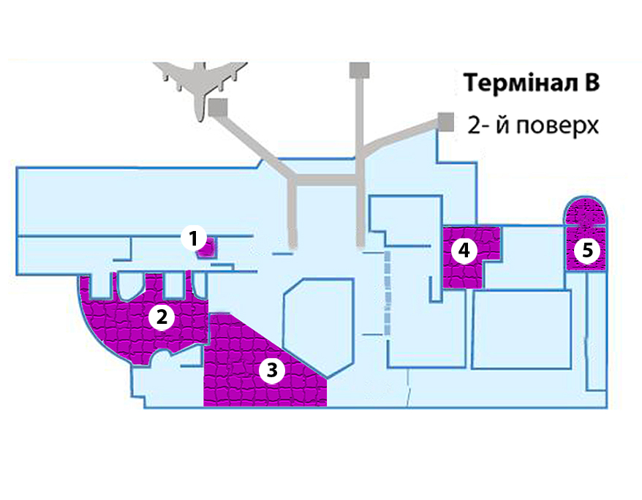1.зал для транзитних та трансферних пасажирів;
2.зал для пасажирів бізнес-класу;
3.зал очікування на “Виліт”;
4.ресторан;
5.зал офіційних делегацій.

Постає питання — як гармонійно, естетично та грамотно вводити елементи національної символіки в сучасний інтер'єр аеропорту. Потрібно проводити тендери на кращий дизайн, з урахуванням національної символіки України. Це дало б змогу внести певні естетичні зміни в оформленні. Мають бути також узгоджені елементи національної та історичної символіки з державними символами України.
Наприклад, прапор нашої держави обов'язково повинен зустрічати гостей в аеропорті, і тому зовсім недоречними будуть фарбовані в жовто-блакитні кольори архітектурно-будівельні частини або використання цих фарб у декорі меблів.
Україна тільки починає інтегруватися в систему міжнародних перевезень. Маємо констатувати, що на сьогодні, поки відстаєм від найкращих аеропортів світу, як за технічними параметрами так і у сфері обслуговування. Інфраструктура зовсім не розвинена. Головним, у даному аспекті, стає розширення сфери сервісних послуг пасажирам, а також дизайн- оформлення інтер'єра самого аеровокзалу та допоміжних структур, таких як — готельні, торгові та розважальні комплекси, ресторани, кафе, бари.
Відомий український мистецтвознавець П. О. Білецький наголошував: “Особливість мистецтва в тому, що ідея втілюється в такій формі, яка збуджує емоції, активізує уяву людини, викликає переживання, які називають естетичними ”. Тому, певні символи, без яких неможливо уявити життя конкретного народу та його історію, формують з першого погляду настрій і певні відчуття від нашої країни, куди людина потрапила, можливо вперше. Отже, елементи історичної символіки та декоративно-прикладного мистецтва в оформленні інтер'єрів аеропортів є в даному випадку дуже важливою частиною. Тому, маємо турбуватися, щоб саме дизайн-оформлення українських аеропортів було не тільки з використанням ультрасучасних матеріалів, а також було зроблено на високому художньому рівні. Україна славиться своїм декоративно-прикладним мистецтвом. Саме народне мистецтво трансформується у сучасному світі не лише за рахунок технічних засобів, а також за рахунок креативного мислення художників-дизайнерів. Новаторством є сама ідея співвідношення технічного прогресу з культурним надбанням українського народу. Це принцип контрасту. Тому, використання його в оформленні інтер'єрів робить аеропорт конкретної держави, у конкретній географічній зоні - ексклюзивним у сприйнятті людиною. Цікавим було б використання полив'яної кераміки, зокрема плитки, що традиційно виробляється на Україні. Це стосується і керамічних фризових декорів для оздоблення інтер'єрів. Прикладом використання цього прийому є залізничний вокзал у м. Миргороді (1904р). На поч. 2000-х рр. він був вдало реконструйований, і його історична цінність, та декоративні елементи (у вигляді керамічної плитки) співіснують з сучасними елементами дизайну, а також привертають увагу гостей міста нетипічною екзотикою в оформленні.
Такі комбінації можна робити і з металом, зокрема, виготовлення металевих фризових орнаментальних декорів, в основі яких лежать традиційні українські мотиви. Наприклад- калина, соняшник, лелека, писанки, рушники тощо. А конкретні архітектурні символи України — Києво-Печерська лавра, Аскольдова могила, Софія Київська тощо. До речі прикладом вдалого використання цих символів є інтер'єр залізничного вокзалу у м. Києві — тут архітектурні будівлі зафіксовані у мозаїчних композиціях навколо стелі центрального залу. Цікавим на наш погляд було б використання портретів відомих українців: Григорія Сковороди, Тараса Шевченка, Івана Франка, Лесі Українки, Михайла Грушевського та інших, наприклад, у залі для прийому поважних гостей. А також певні досягнення нашої країни, наприклад, у сфері будівництва та конструювання — АНИ- літаки КБ Антонова, ДніпроГЕС, Донбас, міст Патона, КрАЗ- український великогрузний автомобіль, Харківський тракторний завод тощо.
Стосовно текстилю — українські вишиванки знамениті на весь світ, і тому ввести цей елемент в одяг персоналу аеропорту буде не тільки доречним, а й елегантним. Українські килими, вишивки — традиційні мотиви народного орнаменту - широко можуть застосовуватися в проектуванні м'яких диванів або крісел.
Компанія Skytrax разом з журналом Forbes визначила кращі аеропорти світу. Десятка лідерів була названі після опитування 8,2млн. авіапасажирів, протягом 10 місяців. Однозначно лідерами рейтингу стали повітряні ворота Південно Східної Азії - “Гонконг” (Китай), “Чангі” (Сінгапур), “Гонконг” (Китай), “Чангі” (Сінгапур), “Куала-Лумпур” (Малайзія). Вони традиційно відомі своїм комфортом для пасажирів та екіпажів літаків, а також інфраструктурою. Так, міжнародний аеропорт Гонконга вже сім років поспіль займає першу позицію. Найбільш грандіозним є аеропорт “Чангі” (Сінгапур). Ультрасучасний дизайн інтер'єрів тут органічно поєднаний з м'якими килимами, а також допоміжним персоналом, одягненим у національний одяг.
До речі, саме в азіатські аеропорти вкладаються великі капітали для модернізації інфраструктури, більшість з них побудовані недавно. Експерти стверджують, що проблеми багатьох європейських аеропортів у тому, що будувалися вони в 1950-ті роки, а розвиток інфраструктури неможливий через обмеженість територій навколо - вони часто знаходяться в межах міста. Серед європейських аеропортів респонденти опитування Skytrax відмічають Мюнхен (Німеччина), Копенгаген (Данія), Цюріх (Швейцарія), Хельсінкі (Фінляндія). Замикає десятку кращих повітряних воріт світу аеропорт Кейптуан (ПАР).( Газета “Дело” за 18листопада 2008р.Стаття Катерини Буганової “Шопінг-рай”).
Український уряд кардинально переглянув свою політику щодо національних аеропортів. Новий проект державної концепції розвитку аеропортного комплексу до 2020р. закріплює всі аеропорти виключно у державній власності. Це означає, що вся відповідальність за розвиток українських аеропортів лягає на плечі держави (UGMK.info,28.10.2008р.). Грандіозні плани по реконструкції головних повітряних воріт України декларується вже декілька років, а ситуація залишається дуже складною — жоден з міжнародних аеропортів України, не відповідає світовим стандартам. Сподіваємось, що все це нарешті буде зроблено до “Євро — 2012”.

Висновок. Зонування та оформлення інтер'єру аеропортів України є важливим, оскільки, дозволяє брати до уваги не тільки технічні особливості сучасного дизайну, а й використовувати певні національні елементи. Обов'язковим є також урахування санітарних норм та правил пожежної безпеки. Треба також враховувати регіональні традиції, адже Україна має великий територіальний простір — у кожному регіоні є певні норми, що історично склалися. Ефективна візуальна система співвідношень, та контрастів притягує до себе увагу, а також повинна відповідати особливостям українського народу, повагу до традицій та історії нашої держави.

Література.

- Білецький П.А. Мова образотворчих мистецтв. - К.: Радянська школа,1973. - 128 с..
- Білятинський О.А. та ін. Проектування автомобільних доріг.- К.: Вища школа, 1998.-
416 с.: іл..
- Блохин В.И. Основы проектирования аэропортов. - М.: Транспорт, 1985. - 320 с..
- Запорожець В.В., Шматко М.П. Аеропорт: організація, технологія, безпека. - К.: Дніпро, 2002. - 168 с.: іл..
- Катерина Буганова, “Дело” №4 від 18.11.2008 [Електронний ресурс].
- Тиравський В. Аэропорты Украины: государство получит все (Часть 1)UGMK.info від 28.02.2008[Електронний ресурс].
- Хорошевський А.Ю., 100 знаменитых символов Украины. - Х.: Фолио, 2008. - 511 с..

Рецензія на статтю

“Елементи історичної символіки та декоративно-прикладного
мистецтва в оформленні
інтер'єрів аеропортів України”
асистента кафедри РЖС Кузьмінової Г. О.

Виходячи із того, що Україна ввійшла у коло незалежних держав, відповідно збільшилися пасажиропотоки як наземного, так і авіаційного транспорту. Таким чином постало актуальне питання щодо представлення держави, як самодостатньої одиниці для громадян — пасажирів у найбільш вагомому і значимому аеропорту столиці України - “Бориспіль”.
Згідно проведеного автором аналізом художнього та декоративного оздоблення аеропорту “Бориспіль” доводиться констатувати, що воно на сьогодні бажає кращого і, незаперечно, потребує радикальних змін. Ганна Кузьмінова зробила порівняльний аналіз художньо — декоративного оформлення провідних аеропортів світу. На базі вивченого та опрацьованого матеріалу, автор вносить дієві та раціональні пропозиції щодо покращення та конструктивного рішення у оформленні як національною символікою так і елементами народного декоративно — прикладного мистецтва, що, з точки зору, автора надасть аеропорту “Бориспіль” своєрідного колориту і вагомо буде представляти як державу Україну так і кращі набутки як професіональних художників — дизайнерів так і народних майстрів України.
Не зайве нагадати про те, що Україна має значну кількість пам'ятників історії та культури, що безумовно приваблює туристів з усього світу, а це дає поштовх туристичному бізнесу.
Вважаю, що даний матеріал може бути опублікований у науковому збірнику конференції.

к.і.н., доц.,
зав. каф. РЖС ІМГ НАУ В.А.Бокань

Артеменко (Кузьмінова) Г.О. Дизайн-освіта в системі профільного професійного навчання /
Артеменко (Кузьмінова) Г.О.// Проблеми розвитку міського середовища : Наук.-техн. Збірник – К., НАУ, 2010. - № 4 – С. 59-64.

